建设工程规划许可证及建设工程设计方案
总平面图批后公示

项目名称：第三师图木舒克市横一路、纵一路等道路及基础设施配套建设工程
证书编号：建字第6693042026GG0012698号
建设单位：新疆生产建设兵团第三师住房和城乡发展服务中心
用地位置：图木舒克市
建筑规模：共新建5条市政道路(横一路647.26米，横二路597.58米，纵一路215.24米，纵二路253.59米，夏河西街延伸246.98米)，全长1.96km。
公示日期：2026年4月24日至规划竣工验收
经办单位：第三师自然资源和规划局
联系电话：0998-5701186
邮 箱：1073141107@qq.com
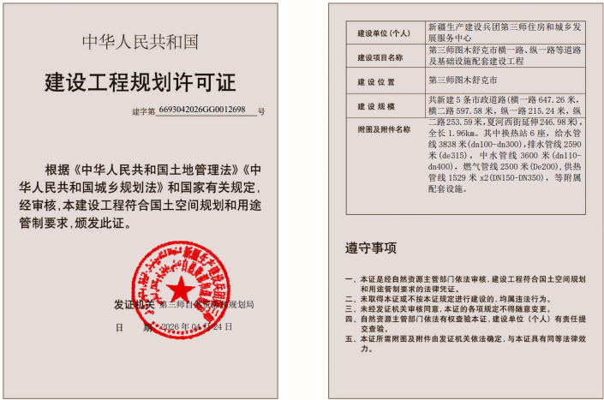
附加说明：依据《中华人民共和国土地管理法》、《中华人民共和国土地管理法实施条例》、《中华人民共和国城乡规划法》、《中华人民共和国行政许可法》、《自然资源部办公厅关于印发〈自然资源领域基层政务公开标准指引〉的通知》，特此公示。如有意见和建议，请于公示时间内向我局反馈。
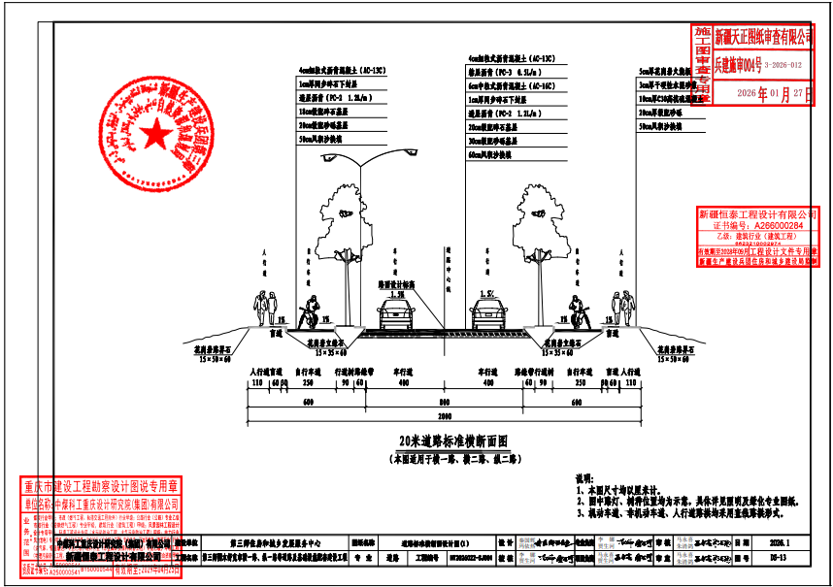
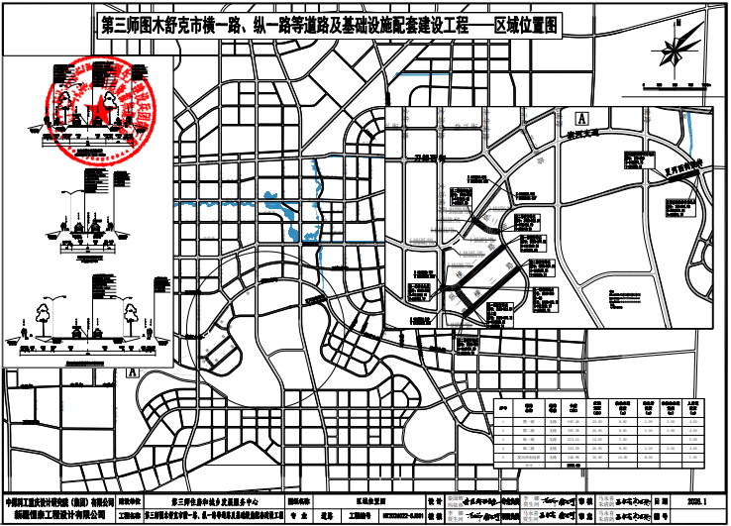
建设工程规划许可证及建设工程设计方案
总平面图批后公示

项目名称：第三师四十四团九连党组织阵地建设项目
证书编号：建字第6693042026GG0011697号
建设单位：新疆生产建设兵团第三师四十四团城镇建设和生态保护中心
用地位置：44团
建筑规模：新建党组织阵地一座，地上一层，砖混结构，总建筑面积300.07㎡
公示日期：2026年4月24日至规划竣工验收
经办单位：第三师自然资源和规划局
联系电话：0998-5701186
邮 箱：1073141107@qq.com
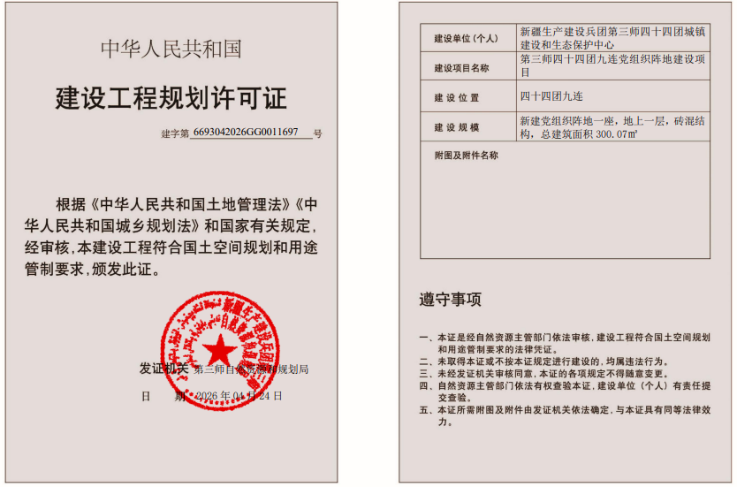
附加说明：依据《中华人民共和国土地管理法》、《中华人民共和国土地管理法实施条例》、《中华人民共和国城乡规划法》、《中华人民共和国行政许可法》、《自然资源部办公厅关于印发〈自然资源领域基层政务公开标准指引〉的通知》，特此公示。如有意见和建议，请于公示时间内向我局反馈。

